石埠子镇人民政府2019年信息公开工作年度报告

根据新修订的《中华人民共和国政府信息公开条例》(以下简称《条例》)和《山东省政府信息公开办法》(以下简称《办法》)有关规定，按照安丘市人民政府办公室《关于做好2019年政府信息公开工作年度报告编制和发布工作的通知》要求，现将石埠子镇2019年政府信息公开情况作一汇报。本年度报告中所列数据的统计期限自2019年1月1日起至2019年12月31日止。如对本报告有任何疑问，请与安丘市石埠子镇人民政府政府信息公开领导小组办公室联系，地址：安丘市石埠子镇驻地，安丘市石埠子镇人民政府党政办公室；邮编：262104；电话0536-4761068，电子邮箱：sbzdangzheng@wf.shandong.cn。

（一）政府信息公开工作概述

我镇在上级部门的正确指导下，严格贯彻落实市政府关于政府信息公开工作的精神部署，继续坚持“以公开为原则，不公开为例外”，立足我镇实际，深入开展政府信息公开工作，积极完善工作机制，加大下属事业单位信息公开的力度，通过宣传栏、网站等多种形式，主动、及时发布政务公开工作信息，不断扩大公开范围，推动法治政府、廉洁政府和服务型政府的建设，取得了良好的工作成效。

（二）依申请公开情况

2019年，我镇收到依申请公开1条。

（三）强化政府信息管理

一是加强领导，明确职责。高度重视政府信息公开工作，成立了由党委副书记、镇长崔娜同志任组长的政务公开工作领导小组，领导小组下设办公室，办公室设在党政办，负责统筹协调编制政府信息公开内容，全力推进我镇的政府信息公开工作。二是规范程序，完善制度。健全政府信息公开工作制度、保密审查制度、责任追究制度、依申请公开制度。全面梳理和检查公开信息的格式、内容、归类是否规范，做到各类信息按要求发布。

（四）政府信息公开情况

我镇主动公开各类政府信息246条。按主动公开形式分，通过政府网站主动公开116条，其中，组织机构信息20条，政策文件信息7条,工作信息30条，执行公开4条，服务公开信息4条，结果公开信息4条，重点领域信息40条，其他信息7条；微信公众平台公开80条，其他方式公开50条。

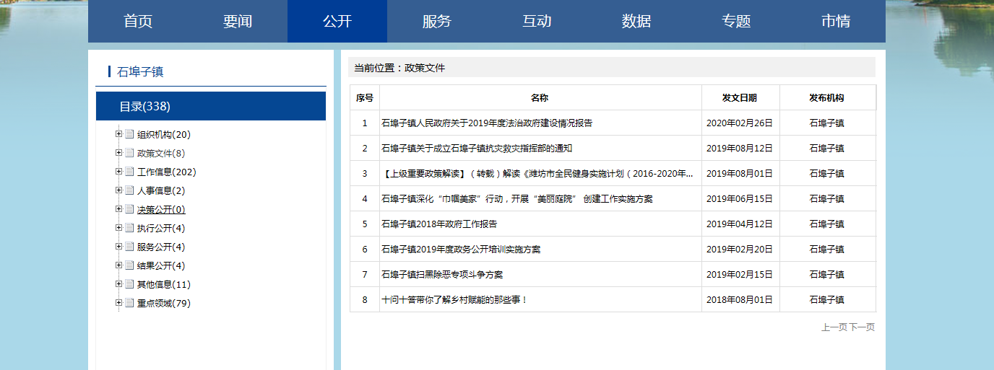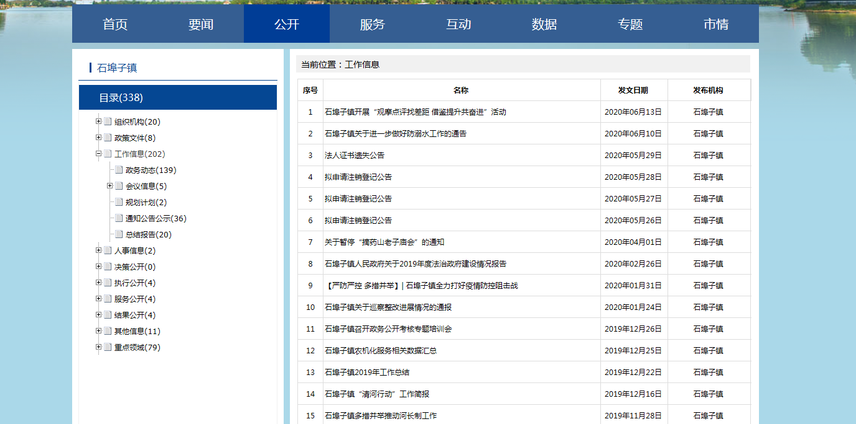 [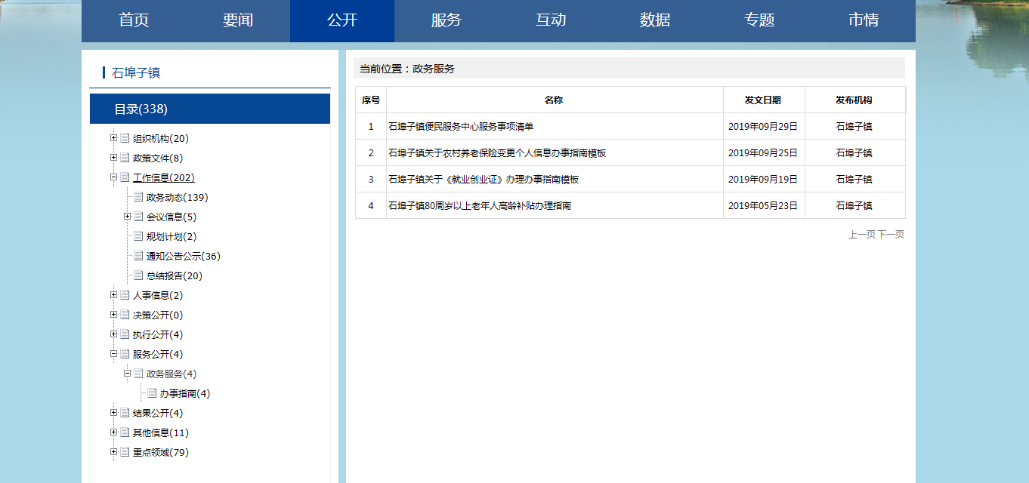](http://10.82.21.130/webpic/W0202006/W020200624/W020200624594280346156.png)

（五）政府信息公开平台建设情况

一是把市政府网站信息公开平台作为我镇政府信息公开的重要渠道，管理员及时对信息进行维护、更新，确保群众及时知晓。二是除依托政府网站和公开栏张贴等发布形式外，我镇开通“浯水古镇”微信公众平台，不断开辟多种政府信息公开渠道，满足不同群体对政务信息的需求，进一步扩大信息受众面。

（六）落实监督检查制度

我镇将政府信息公开列入全年工作任务考核目标，明确工作责任，严格落实监督检查制度，不断加强政府信息公开审查及监督检查工作，对未按照要求开展政府信息公开工作的，予以督促整改或者通报批评，极大的保证了政府信息公开工作的规范和高效。

 1.建立工作考核制度。主动接受市政府政务公开办对我镇政务信息公开情况进行的监督，对发现工作不到位的地方，及时改进。同时，我镇由办公室定期对各科室工作进行监督，保证政务信息的时效性与准确性，发现问题督促各科室立即整改，并将整改结果及时反馈给该科室的分管领导与镇主要领导。

   2.发挥社会评议功能，主动听取社会公众意见。一是对于需要向社会进行意见征集的，我镇及时在政府网站进行公示，并注明联系电话和邮箱，积极主动听取社会公众的意见与建议。二是公众对于网站信息有任何疑议的，我镇及时进行解答。

   3.责任追究结果情况。2019年我镇未出现因信息公开不到位需要进行责任追究的情况

（七）提案建议办理结果公开

　　 2019年，我镇未收到提案建议，没有提案建议办理情况。

二、主动公开政府信息情况

|  |  |  |  |  |
| --- | --- | --- | --- | --- |
| 第二十条第（一）项 | | | | |
| 信息内容 | 本年新制作数量 | | 本年新 公开数量 | 对外公开  总数量 |
| 规章 | 0 | | 0 | 0 |
| 规范性文件 | 0 | | 0 | 0 |
| 第二十条第（五）项 | | | | |
| 信息内容 | 上一年项目数量 | | 本年增/减 | 处理决定数量 |
| 行政许可 | 0 | | 0 | 0 |
| 其他对外管理服务事项 | 0 | | 0 | 0 |
| 第二十条第（六）项 | | | | |
| 信息内容 | 上一年项目数量 | | 本年增/减 | 处理决定数量 |
| 行政处罚 | 0 | | 0 | 0 |
| 行政强制 | 0 | | 0 | 0 |
| 第二十条第（八）项 | | | | |
| 信息内容 | 上一年项目数量 | | 本年增/减 | |
| 行政事业性收费 | 0 | | 0 | |
| 第二十条第（九）项 | | | | |
| 信息内容 | | 采购项目数量 | 采购总金额 | |
| 政府集中采购 | | 0 | 0 | |

**三、收到和处理政府信息公开申请情况**

|  |  |  |  |  |  |  |  |  |  |
| --- | --- | --- | --- | --- | --- | --- | --- | --- | --- |
| （本列数据的勾稽关系为：第一项加第二项之和，  等于第三项加第四项之和） | | | 申请人情况 | | | | | | |
| 自然人 | 法人或其他组织 | | | | | 总计 |
| 商业企业 | 科研机构 | 社会公益组织 | 法律服务机构 | 其他 |
| 一、本年新收政府信息公开申请数量 | | | 0 | 0 | 0 | 0 | 0 | 0 | 0 |
| 二、上年结转政府信息公开申请数量 | | | 0 | 0 | 0 | 0 | 0 | 0 | 0 |
| 三、本年度办理结果 | 0 | | 0 | 0 | 0 | 0 | 0 | 0 | 0 |
| 0 | | 0 | 0 | 0 | 0 | 0 | 0 | 0 |
| （三）不予公开 | 1.属于国家秘密 | 0 | 0 | 0 | 0 | 0 | 0 | 0 |
| 2.其他法律行政法规禁止公开 | 0 | 0 | 0 | 0 | 0 | 0 | 0 |
| 3.危及“三安全一稳定” | 0 | 0 | 0 | 0 | 0 | 0 | 0 |
| 4.保护第三方合法权益 | 0 | 0 | 0 | 0 | 0 | 0 | 0 |
| 5.属于三类内部事务信息 | 0 | 0 | 0 | 0 | 0 | 0 | 0 |
| 6.属于四类过程性信息 | 0 | 0 | 0 | 0 | 0 | 0 | 0 |
| 7.属于行政执法案卷 | 0 | 0 | 0 | 0 | 0 | 0 | 0 |
| 8.属于行政查询事项 | 0 | 0 | 0 | 0 | 0 | 0 | 0 |
| （四）无法提供 | 1.本机关不掌握相关政府信息 | 0 | 0 | 0 | 0 | 0 | 0 | 0 |
| 2.没有现成信息需要另行制作 | 0 | 0 | 0 | 0 | 0 | 0 | 0 |
| 3.补正后申请内容仍不明确 | 0 | 0 | 0 | 0 | 0 | 0 | 0 |
| （五）不予处理 | 1.信访举报投诉类申请 | 0 | 0 | 0 | 0 | 0 | 0 | 0 |
| 2.重复申请 | 0 | 0 | 0 | 0 | 0 | 0 | 0 |
| 3.要求提供公开出版物 | 0 | 0 | 0 | 0 | 0 | 0 | 0 |
| 4.无正当理由大量反复申请 | 0 | 0 | 0 | 0 | 0 | 0 | 0 |
| 5.要求行政机关确认或重新  出具已获取信息 | 0 | 0 | 0 | 0 | 0 | 0 | 0 |
| （六）其他处理 | | 0 | 0 | 0 | 0 | 0 | 0 | 0 |
| （七）总计 | | 0 | 0 | 0 | 0 | 0 | 0 | 0 |
| 四、结转下年度继续办理 | | | 0 | 0 | 0 | 0 | 0 | 0 | 0 |

四、政府信息公开行政复议、行政诉讼情况

|  |  |  |  |  |  |  |  |  |  |  |  |  |  |  |
| --- | --- | --- | --- | --- | --- | --- | --- | --- | --- | --- | --- | --- | --- | --- |
| 行政复议 | | | | | 行政诉讼 | | | | | | | | | |
| 结果  维持 | 结果纠正 | 其他结果 | 尚未  审结 | 总  计 | 未经复议直接起诉 | | | | | 复议后起诉 | | | | |
| 结果维持 | 结果纠正 | 其他  结果 | 尚未  审结 | 总计 | 结果维持 | 结果  纠正 | 其他  结果 | 尚未审结 | 总计 |
| 0 | 0 | 0 | 0 | 0 | 0 | 0 | 0 | 0 | 0 | 0 | 0 | 0 | 0 | 0 |

五、存在的主要问题及改进情况

存在的主要问题

1、工作不持续，力度尚不够大。存在对政务公开工作开展缺乏持续性，政务公开的力度也不够大，进展不快。

2、有的公开内容不规范。公开的内容不具体，重点不突出，对群众关心的热点问题等应该公开的未能做到全部公开，使群众难以了解全貌；存在只注重对办事依据、程序的公布，却对办事结果不公开或少公开，群众无法实施监督。这些问题都需要我们认真研究，切实解决，不断把政务公开工作推向深入。

改进措施及改进情况

1、抓学习，促提高。进一步组织学习《中华人民共和国政府信息公开条例》，对照条例，认真清理我镇政务公开事项，查漏补缺，编制更加科学规范的公开目录。

2、抓制度，促规范。进一步健全和完善政务公开制度，规范公开内容，提高公开质量。一是理顺工作机制，调整政务公开领导小组，具体负责落实政务公开的各项要求，做好牵头和协调，党政办和纪委负责监督检查。二是对照条例，进一步梳理我镇办理的行政事项，修改完善政务公开各项规章，促使我镇政务公开工作朝规范化、制度化方向发展。

3、抓重点，促深化。按照“统筹规划，突出重点，切合实际，稳步实施”的要求，在深化完善和巩固提高上下功夫，加大“真公开”的力度。同时，要按照有关规定，对我镇办理的行政事项进一步公开办事程序、办事标准、办事结果，并在工作质量、态度、时效等方面作出承诺，不断增强工作透明度。

六、其他需要报告的事项

无